SCI-745-2011
Comunicación de acuerdo

Para: |  | Ing. Luis Paulino Méndez Badilla, Rector ai.  MAE. Marcel Hernández, Vicerrector de Administración  Ing. Luis Paulino Méndez Badilla, Vicerrector de Docencia  Dr. Milton Villarreal, Vicerrector de Investigación y Extensión  Dra. Claudia Madrizova M, Vicerrectoría Vida Estudiantil y Serv. Académicos  MAU. Tatiana Fernández, Directora Oficina de Planificación Institucional  Dra. Hannia Rodríguez, Directora Departamento de Recursos Humanos  MS.c. Edgardo Vargas, Director Sede Regional San Carlos  MSc. Marlene Ilama, Directora Centro Académico San José
Fecha: |  | 30 de setiembre del 2011
Asunto: | Sesión Ordinaria No. 2734, Artículo 9, del 30 de setiembre del 2011. Renovación temporal de plazas fondos FEES para el año 2012.
Para los fines correspondientes se transcribe el acuerdo tomado por el Consejo Institucional, citado en la referencia, el cual dice:

CONSIDERANDO QUE:

- La Comisión de Planificación y Administración envió oficio SCI-328-2011, del 02 de mayo de 2011, suscrito por la BQ. Grettel Castro Portuguez, Coordinadora de la Comisión de Planificación y Administración, dirigido a la Ing. Giannina Ortiz, Rectora a.i., en el cual le indica que en la Sesión No. 2708, Artículo 13 del 07 de abril de 2011, se aprobó el Cronograma 2011, para la Formulación del Plan Anual Operativo y Presupuesto Ordinario 2012 y en virtud de que la fecha para la presentación, por parte de la Rectoría, de la Renovación y Creación de Plazas venció el 29 de abril de 2011, se le solicita enviar la información respectiva, con el fin de que la Comisión pueda analizarla en la reunión del viernes 06 de mayo de 2011 .

- La Secretaría del Consejo Institucional, recibe oficio VAD-234-2011, del 16 de junio de 2011, suscrito por el MAE. Jorge Mena Calderón, Vicerrector de Administración, dirigido al M.Sc. Eugenio Trejos Benavides, Presidente del Consejo Institucional, en el cual para los trámites correspondientes ante el Consejo Institucional, remite oficio RH-766-2011, suscrito por la Dra. Hannia Rodríguez Mora, Directora del Departamento de Recursos Humanos, en el cual adjunta la propuesta de Renovación Permanente y Temporal de Plazas 2012.

- La Secretaría del Consejo Institucional, recibe memorando OPI-117-2011, del 02 de setiembre de 2011, suscrito por la M.A.U. Tatiana Fernández Martín, Directora de la Oficina de Planificación Institucional y el M.A.E. Marcel Hernández Mora, Vicerrector de Administración, dirigido al Dr. Julio Calvo Alvarado, Presidente del Consejo Institucional, en el cual remite la propuesta de Creación de Plazas para el año 2012, la cual debe ser analizada y aprobada por el Consejo Institucional, para su incorporación en el Plan Anual Operativo y Presupuesto 2012. Asimismo, se destaca que el documento de Renovación de Plazas Permanentes y Temporales para el año 2012, enviado por el M.A.E Jorge Mena al Consejo Institucional, mediante el memorando VAD-234-2011 del 03 de junio del presente año, no se modifica.

- La Secretaría del Consejo Institucional, recibe memorando OPI-119-2011, del 06 de setiembre de 2011, suscrito por la M.A.U. Tatiana Fernández Martín, Directora de la Oficina de Planificación Institucional y el M.A.E. Marcel Hernández Mora, Vicerrector de Administración, dirigido al Dr. Julio Calvo Alvarado, Presidente del Consejo Institucional en el cual adjunta la Fe de Erratas que modifica el memorando OPI-117-2011, sobre la Creación de Plazas 2012.

- La Comisión de Planificación y Administración, envió oficio SCI-705-2011, del 20 de setiembre de 2011, suscrito por la BQ. Grettel Castro Portuguez, Coordinadora de la Comisión de Planificación y Administración, dirigido a la M.A.U. Tatiana Fernández Martín, Directora de la Oficina de Planificación Institucional y al MAE. Marcel Hernández, Vicerrector de Administración, en el cual se les solicita se aclaren las dudas en algunas plazas que se describen en el oficio.

- La Secretaría del Consejo Institucional, recibe oficio RH-1214-2011, del 23 de setiembre de 2011, suscrito por la Dra. Hannia Rodríguez Mora, Directora del Departamento de Recursos Humanos, dirigido al MAE. Marcel Hernández, Vicerrector de Administración y la M.A.U. Tatiana Fernández, Directora de la Oficina de Planificación Institucional, en el cual hacen las siguientes aclaraciones de las consultas realizadas en el oficio SCI-705-2011:

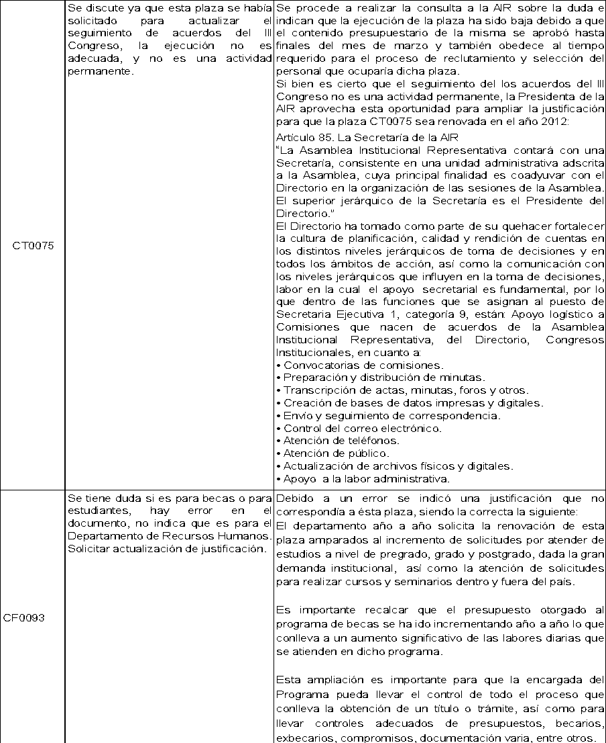

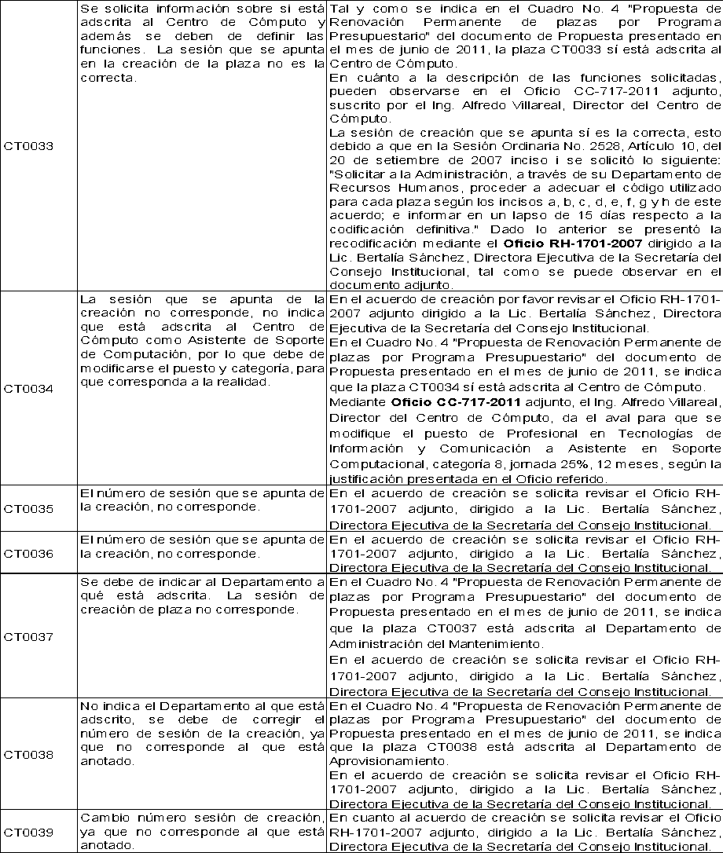
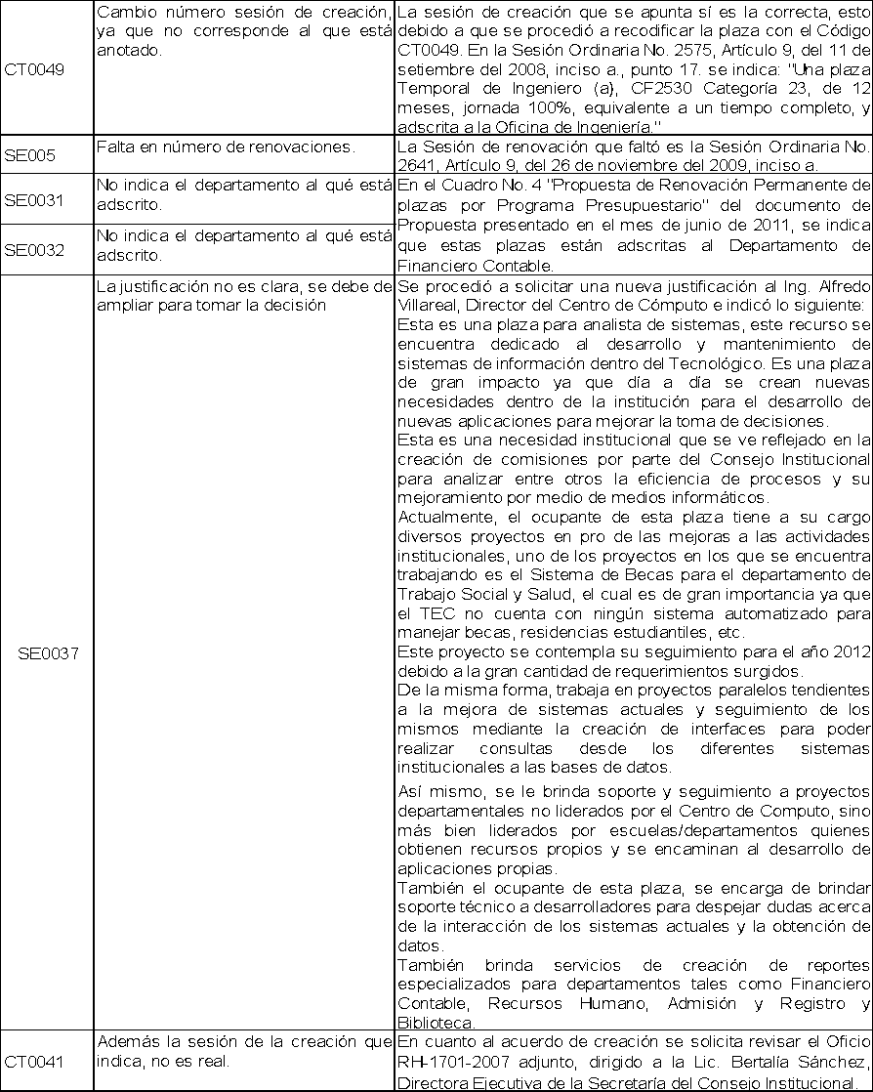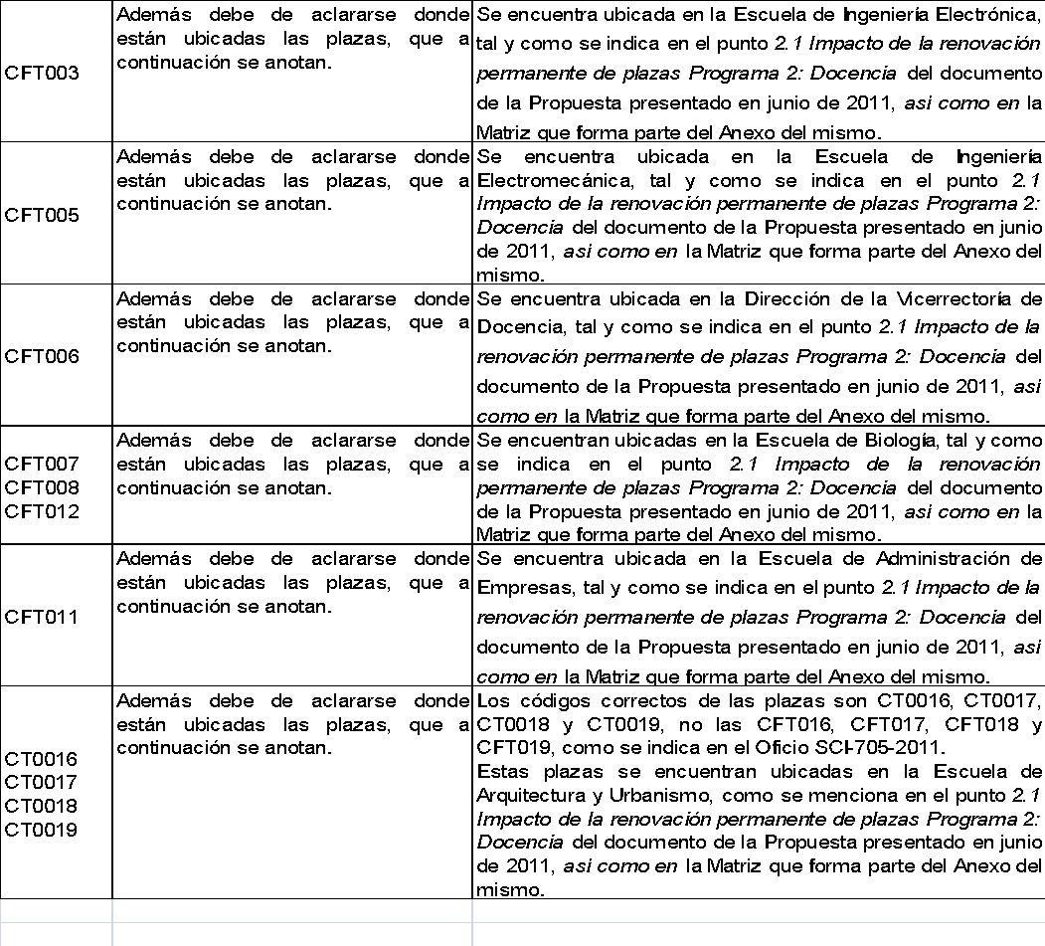
Adicionalmente a lo solicitado en oficio SCI-705-2011, es conveniente agregar a este oficio la información solicitada verbalmente por la Comisión de Planificación y Administración, en la reunión celebrada el 09 de setiembre del año en curso. A continuación se atiende lo solicitado:
- En la página No. 44 del documento de la Propuesta de Renovación Permanente y Temporal de las plazas para el año 2012, inclúyase la plaza CT0071, dentro del grupo de plazas del Programa 4: Vicerrectoría de Investigación y Extensión, así mismo esta plaza se elimina de la página 34 del documento en mención.
- Se incluye en este documento la ejecución de la plaza CT0067 y CT0071 (años 2010 y 2011)”.

- En reunión de la Comisión de Planificación y Administración No. 426-2011, del 23 de setiembre de 2011, se presentan algunas dudas a la hora de la revisión de las plazas, por lo que se dispone enviar notas a los responsables, con el fin de que se aclaren las mismas.

- Se envió oficio SCI-733-2011, del 26 de setiembre de 2011, suscrito por la BQ. Grettel Castro Portuguez, Coordinadora de la Comisión de Planificación y Administración, dirigido a la M.Sc. Laura Pizarro, Directora del Departamento de Orientación y Sicología, en el cual se le consulta sobre el período en que se realizan las visitas a los colegios.

- Se envió oficio SCI-734-2011, del 26 de setiembre de 2011, suscrito por la BQ. Grettel Castro Portuguez, Coordinadora de la Comisión de Planificación y Administración, dirigido a la Licda. Sonia Villegas Salas, Directora de la Escuela de Ciencias y Letras, Sede Regional San Carlos, en el cual se le solicita información sobre cuál es la población de estudiantes y profesores que tiene la Carrera de Turismo Sostenible.

- Se envió oficio SCI-735-2011, del 26 de setiembre de 2011, suscrito por la BQ. Grettel Castro Portuguez, Coordinadora de la Comisión de Planificación y Administración, dirigido al Dr. Milton Villarreal, Vicerrector de Investigación y Extensión, en el cual se le consulta si se va a nombrar Coordinador para la Unidad de Estudios de Posgrado, según lo acordado en la Asamblea General de la Asamblea Institucional Representativa.

- Se envió oficio SCI-736-2011, del 26 de setiembre de 2011, suscrito por la BQ. Grettel Castro Portuguez, Coordinadora de la Comisión de Planificación y Administración, dirigido al MAE. Marcel Hernández, Vicerrector de Administración, en el cual se le solicita aclarar varias dudas en las propuestas de creación de Plazas 2012, Plazas Permanentes y Fondos del Sistema.

- La Comisión de Planificación y Administración, consultó al MAE. Marcel Hernández, Vicerrector de Administración, sobre la plaza SE006 “Profesional en Administración”, categoría 23, jornada 100%, 12 meses, 1 tiempo completo, ya que la misma fue creada para conciliar información con las cuentas de la Caja Costarricense de Seguro Social.

- La Secretaría el Consejo Institucional recibe oficio VAD-369-2011, suscrito por el MAE. Marcel Hernández Mora, Vicerrector de Administración, dirigido a la BQ. Grettel Castro Portuguez, Coordinadora de la Comisión de Planificación y Administración, en el cual adjunta la propuesta de Addendum de Creación y Renovación de Plazas Temporales, Fondos del Sistema, en el cual mediante oficio RH-1242-2011, suscrito por la Dra. Hannia Rodríguez Mora, Directora del Departamento de Recursos Humanos, amplía la información de la plaza SE006.

- La Comisión de Planificación y Administración ha analizado en las reuniones Nos. 422, 423, 424, 425, 426, 427, 428 y 429, la renovación de plazas temporales, para poder trasformar las plazas que han venido siendo temporales por varios años y que las labores que desarrollan tienen un carácter permanente, pero se ha encontrado poca información con respecto a las labores que se desempeñan con cada plaza. Por lo anterior, la Comisión ha tomado la decisión de mantener todas las plazas temporales para el año 2012, mientras se recibe más información para poder completar el análisis de trasladar las plazas de temporales a permanentes.

- Se recibe oficio VIE-838-11, del 28 de setiembre de 2011, suscrito por el Ph.D Edgar Ortiz Malavasi, Vicerrector a.i. de la VIE, dirigido a la BQ. Grettel Castro Portuguez, Coordinadora de la Comisión de Planificación, en el cual da respuesta a la consulta realizada en oficio SCI-735-2011, e indica que si va a nombrar el Coordinador o Coordinadora para la Unidad de Estudios de Posgrado.

- Se recibe oficio DOP-205-2011, del 29 de setiembre de 2011, suscrito por la M.Sc. Laura Pizarro Aguilar, Directora del Departamento de Orientación y Psicología, dirigido a la BQ. Grettel Castro Portuguez, Coordinadora de la Comisión de Planificación, en el cual justifica las plazas SE0033, SE0034, SE0035 y SE0036, del Programa de Información Profesional.

- Se recibe oficio RH-1250-2011, del 29 de setiembre de 2011, suscrito por la Dra. Hannia Rodríguez Mora, Directora del Departamento de Recursos Humanos, dirigido al MAE. Marcel Hernández Mora, Vicerrector de Administración, en el cual da respuesta al oficio SCI-736-2011, referente a las observaciones la propuesta de creación de plazas 2012, las cuales se detallan a continuación:

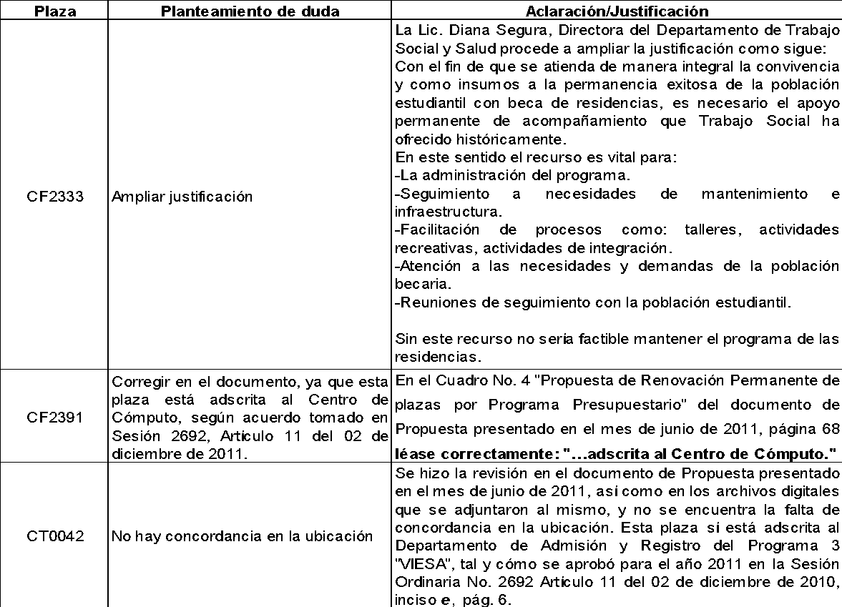

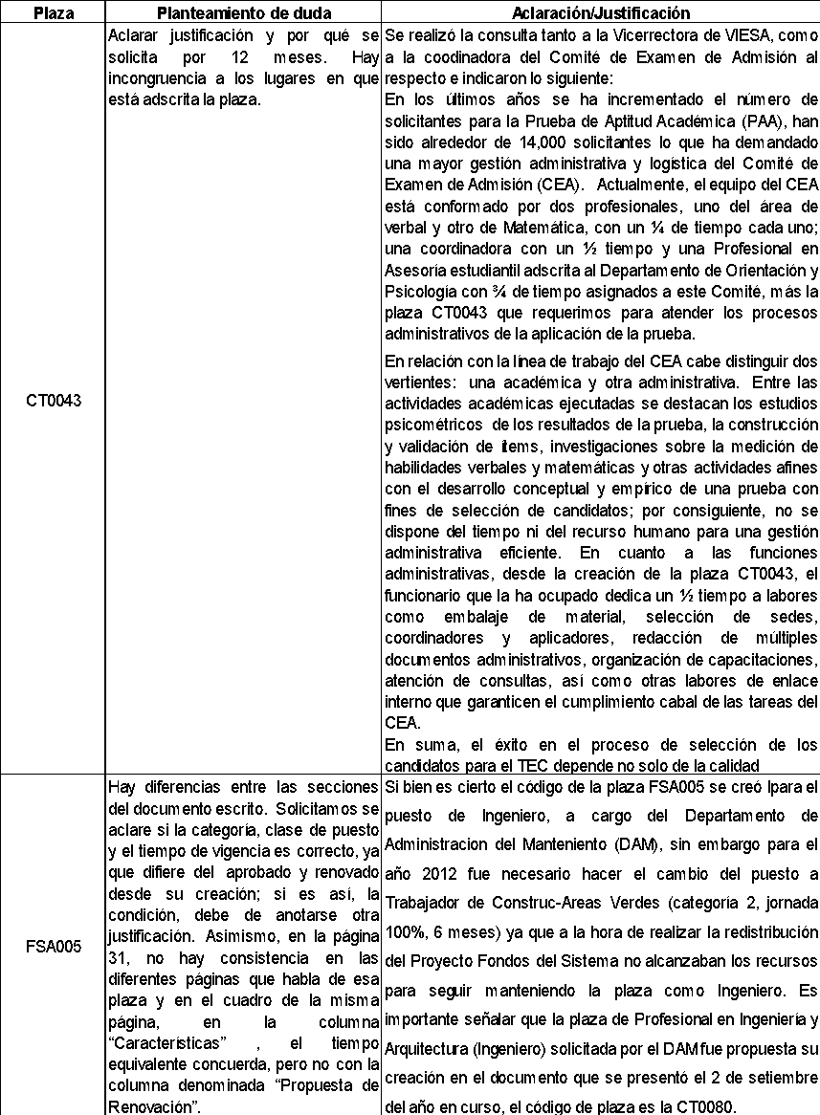

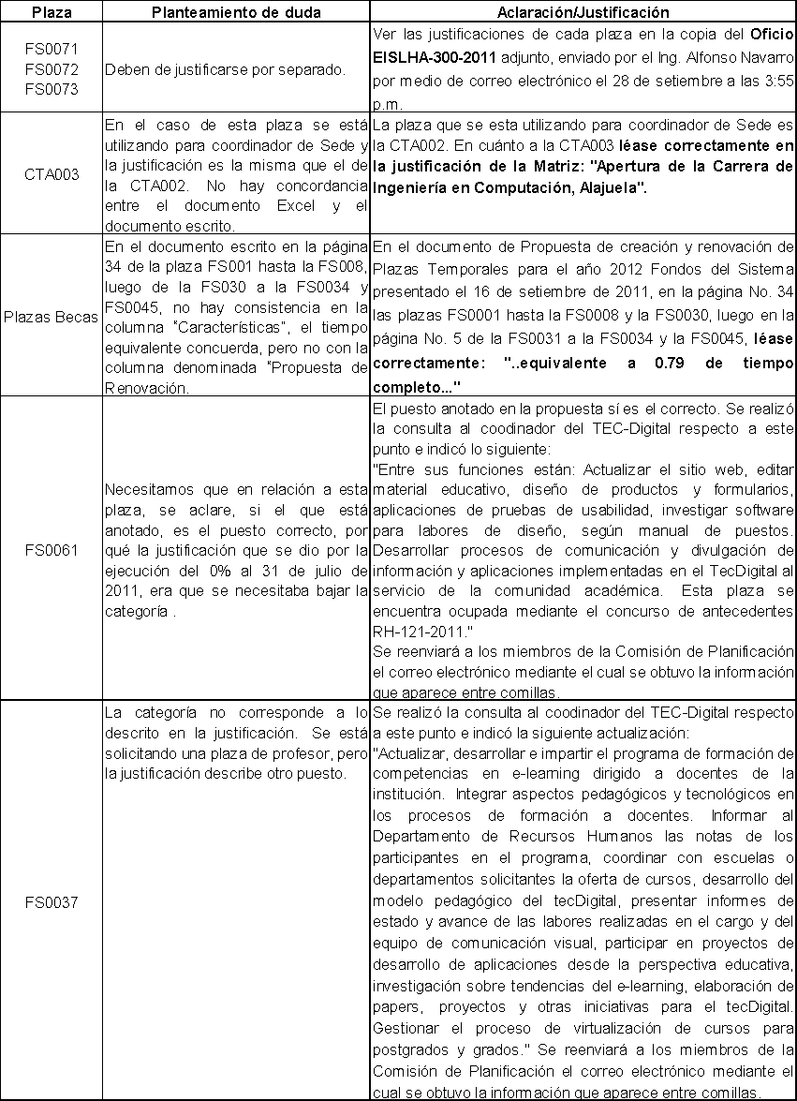
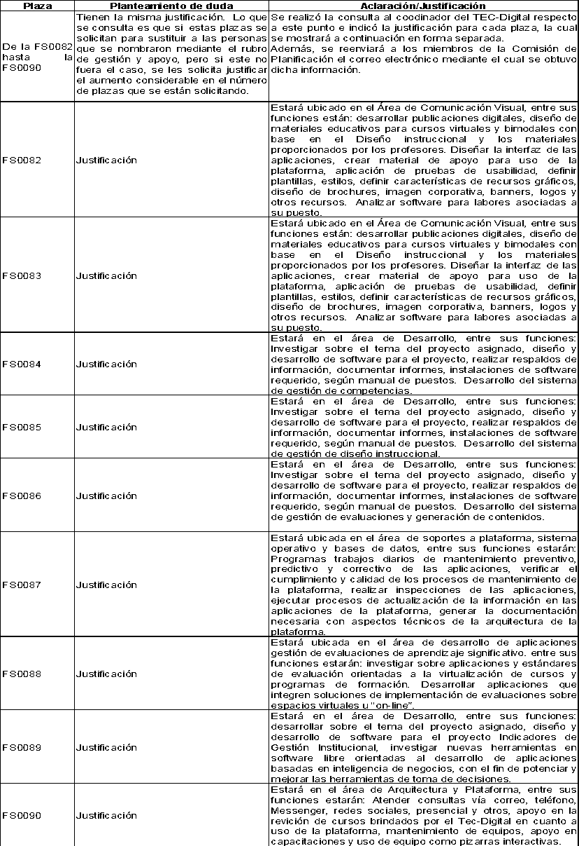
- En reunión ordinaria No. 429-2011, celebrada el 29 de setiembre de 2011, la Comisión de Planificación y Administración, dispone elevar la propuesta al Consejo Institucional.

ACUERDA:

- Aprobar en los diferentes programas de la Institución, para el año 2012, las siguientes plazas temporales de acuerdo con las características que se plantean en el cuadro siguiente:

# | Prog. | Número  Plaza ↓ | Puesto | Cat. | Periodo  (meses) | Jornada  % | TCE | Estado | Adscrita a:
 | 1 | CF0093 | Profesional en Administración | 23 | 12 | 30% | 0.3 | Aprobada | RH
 | 3 | CF2314 | Conserje | 4 | 12 | 100% | 1 | Aprobada | Conserjería
 | 3 | CF2315 | Conserje | 4 | 12 | 100% | 1 | Aprobada | Conserjería
 | 3 | CF2333 | Profesional en Asesoría Estudiantil | 23 | 12 | 50% | 0.5 | Aprobada | TSS
 | 3 | CF2389 | Profesional en Asesoría Legal | 23 | 12 | 50% | 0.5 | Aprobada | VIESA
 | 3 | CF2390 | Profesional en Asesoría Estudiantil | 23 | 12 | 50% | 0.5 | Aprobada | TSS
 | 3 | CF2391 | Profesional Tecnol. Inform. y Comunic B | 22 | 12 | 100% | 1 | Aprobada | Centro Cómputo
 | 3 | CF2392 | Profesional en Asesoría Estudiantil | 23 | 12 | 100% | 1 | Aprobada | DOP
 | 2 | CFT001 | Profesor (a) | 23 | 9.5 | 100% | 0.79 | Aprobada | Vic. Docencia
 | 2 | CFT002 | Profesor (a) | 23 | 9.5 | 100% | 0.79 | Aprobada | Vic. Docencia
 | 2 | CFT003 | Profesor (a) | 23 | 9.5 | 100% | 0.79 | Aprobada | Vic. Docencia
 | 2 | CFT004 | Profesor (a) | 23 | 9.5 | 100% | 0.79 | Aprobada | Vic. Docencia
 | 2 | CFT005 | Profesor (a) | 23 | 9.5 | 100% | 0.79 | Aprobada | Vic. Docencia
 | 2 | CFT006 | Profesor (a) | 23 | 4.8 | 100% | 0.4 | Aprobada | Vic. Docencia
 | 2 | CFT007 | Profesor (a) | 23 | 4.8 | 100% | 0.4 | Aprobada | Vic. Docencia
 | 2 | CFT008 | Profesor (a) | 23 | 4.8 | 100% | 0.4 | Aprobada | Vic. Docencia
 | 2 | CFT009 | Profesor (a) | 23 | 4.8 | 100% | 0.4 | Aprobada | Vic. Docencia
 | 2 | CFT010 | Profesor (a) | 23 | 4.8 | 100% | 0.4 | Aprobada | Vic. Docencia
 | 2 | CFT011 | Profesor (a) | 23 | 6 | 100% | 0.5 | Aprobada | Vic. Docencia
 | 2 | CFT012 | Profesor (a) | 23 | 6 | 100% | 0.5 | Aprobada | Vic. Docencia
 | 2 | CT0016 | Profesor (a) | 23 | 9.5 | 100% | 0.79 | Aprobada | Vic. Docencia
 | 2 | CT0017 | Profesor (a) | 23 | 9.5 | 100% | 0.79 | Aprobada | Vic. Docencia
 | 2 | CT0018 | Profesor (a) | 23 | 9.5 | 100% | 0.79 | Aprobada | Vic. Docencia
 | 2 | CT0019 | Profesor (a) | 23 | 9.5 | 100% | 0.79 | Aprobada | Vic. Docencia
 | 2 | CT0020 | Profesor (a) | 23 | 9.5 | 100% | 0.79 | Aprobada | Vic. Docencia
 | 2 | CT0021 | Profesor (a) | 23 | 9.5 | 100% | 0.79 | Aprobada | Vic. Docencia
 | 2 | CT0022 | Profesor (a) | 23 | 9.5 | 100% | 0.79 | Aprobada | Vic. Docencia
 | 2 | CT0023 | Profesor (a) | 23 | 9.5 | 100% | 0.79 | Aprobada | Vic. Docencia
 | 2 | CT0024 | Profesor (a) | 23 | 9.5 | 100% | 0.79 | Aprobada | Vic. Docencia
 | 2 | CT0025 | Profesor (a) | 23 | 9.5 | 100% | 0.79 | Aprobada | Vic. Docencia
 | 2 | CT0026 | Profesor (a) | 23 | 9.5 | 100% | 0.79 | Aprobada | Vic. Docencia
 | 5 | CT0027 | Profesor (a) | 23 | 9.5 | 100% | 0.79 | Aprobada | Dir. Sede SC
 | 5 | CT0028 | Profesor (a) | 23 | 9.5 | 100% | 0.79 | Aprobada | Dir. Sede SC
 | 5 | CT0029 | Profesor (a) | 23 | 9.5 | 100% | 0.79 | Aprobada | Dir. Sede SC
 | 5 | CT0030 | Profesor (a) | 23 | 9.5 | 100% | 0.79 | Aprobada | Dir. Sede SC
 | 2 | CT0031 | Profesor (a) | 23 | 9.5 | 100% | 0.79 | Aprobada | Vic. Docencia
 | 2 | CT0032 | Profesor (a) | 23 | 9.5 | 100% | 0.79 | Aprobada | Vic. Docencia
 | 1 | CT0033 | Profesional en Tecnol. Inform. y Comunic | 23 | 12 | 100% | 1 | Aprobada | Centro Cómputo
 | 1 | CT0034 | Asistente en Soporte Computacional | 8 | 12 | 25% | 0.25 | Aprobada | Centro Cómputo
 | 1 | CT0035 | Profesional en Ingeniería y Arquitectura | 23 | 12 | 100% | 1 | Aprobada | Ofi. Ingeniería
 | 1 | CT0036 | Profesional en Administración | 23 | 12 | 50% | 0.5 | Aprobada | OPI
 | 1 | CT0037 | Asist en Manten. o Artes Gráf. | 9 | 12 | 100% | 1 | Aprobada | Adm.Mante
 | 1 | CT0038 | Profesional en Administración | 23 | 12 | 100% | 1 | Aprobada | Aprovi
 | 1 | CT0039 | Asistente de Admón 2 | 10 | 12 | 100% | 1 | Aprobada | Financiero
 | 1 | CT0040 | Profesional en Administración | 23 | 12 | 100% | 1 | Aprobada | RH
 | 2 | CT0041 | Profesor (a) | 23 | 12 | 50% | 0.5 | Aprobada | Vic. Docencia
 | 3 | CT0042 | Técnico(a) en Administración | 16 | 12 | 50% | 0.5 | Aprobada | Adm. Registro
 | 3 | CT0043 | Asistente de Admón 2 | 10 | 12 | 50% | 0.5 | Aprobada | DOP
 | 3 | CT0044 | Asist en Bibliotecología 2 | 8 | 12 | 100% | 1 | Aprobada | Biblioteca-CASJ
 | 3 | CT0045 | Téc(a) en Bibliotecología | 15 | 12 | 100% | 1 | Aprobada | Biblioteca Cartago
 | 5 | CT0046 | Profesional en Ingeniería y Arquitectura | 23 | 12 | 50% | 0.5 | Aprobada | Dir. Sede SC
 | 1 | CT0048 | Profesional en Comunicación | 23 | 12 | 100% | 1 | Aprobada | Ofi. Com. Merc
 | 1 | CT0049 | Profesional en Ing y Arq B | 22 | 12 | 100% | 1 | Aprobada | Ofi. Ingeniería
 | 4 | CT0052 | Profesor (a) | 23 | 12 | 100% | 1 | Aprobada | VIE
 | 4 | CT0053 | Profesor (a) | 23 | 12 | 100% | 1 | Aprobada | VIE
 | 4 | CT0055 | Profesor (a) | 23 | 12 | 100% | 1 | Aprobada | VIE
 | 4 | CT0056 | Profesor (a) | 23 | 6 | 100% | 0.5 | Aprobada | VIE
 | 4 | CT0057 | Profesor (a) | 23 | 6 | 100% | 0.5 | Aprobada | VIE
 | 4 | CT0058 | Profesor (a) | 23 | 12 | 100% | 1 | Aprobada | VIE
 | 1 | CT0061 | Conserje | 4 | 12 | 100% | 1 | Aprobada | Conserjería
 | 1 | CT0063 | Técnico(a) en Administración | 16 | 12 | 50% | 0.5 | Aprobada | Dir. CASJ
 | 1 | CT0064 | Cocinero | 7 | 12 | 100% | 1 | Aprobada | Servicios Generales
 | 3 | CT0065 | Profesional en Asesoría Estudiantil | 23 | 12 | 100% | 1 | Aprobada | TSS
 | 3 | CT0066 | Asistente de Admón 2 | 10 | 12 | 50% | 0.5 | Aprobada | Adm. Registro - CASJ
 | 1 | CT0073 | Secretaria (o) Ejecutiva (o) 1 | 9 | 12 | 100% | 1 | Aprobada | TIE
 | 3 | CT0074 | Secretaria (o) Ejecutiva (o) 1 | 9 | 12 | 100% | 1 | Aprobada | VIESA - FEITEC
 | 2 | PE0001 | Profesor (a) | 23 | 9.5 | 100% | 0.79 | Aprobada | Vic. Docencia
 | 2 | PE0002 | Profesor (a) | 23 | 9.5 | 100% | 0.79 | Aprobada | Vic. Docencia
 | 2 | PE0003 | Profesor (a) | 23 | 9.5 | 100% | 0.79 | Aprobada | Vic. Docencia
 | 2 | PE0004 | Profesor (a) | 23 | 9.5 | 100% | 0.79 | Aprobada | Vic. Docencia
 | 2 | PE0005 | Profesor (a) | 23 | 9.5 | 100% | 0.79 | Aprobada | Vic. Docencia
 | 1 | SE005 | Asistente de Admón 2 | 10 | 12 | 100% | 1 | Aprobada | RH
 | 1 | SE006 | Profesional en Administración | 23 | 12 | 100% | 1 | Improbada | RH
 | 1 | SE007 | Chofer | 7 | 6 | 100% | 0.5 | Aprobada | Unid. Transp
 | 1 | SE008 | Chofer | 7 | 6 | 100% | 0.5 | Aprobada | Unid. Transp
 | 1 | SE009 | Chofer | 7 | 6 | 100% | 0.5 | Aprobada | Unid. Transp
 | 1 | SE010 | Chofer | 7 | 6 | 100% | 0.5 | Aprobada | Unid. Transp
 | 1 | SE031 | Asistente de Admón 2 | 10 | 12 | 100% | 1 | Aprobada | Financiero
 | 1 | SE032 | Asistente de Admón 2 | 10 | 12 | 100% | 1 | Aprobada | Financiero
 | 3 | SE033 | Asistente de Admón 2 | 10 | 3 | 100% | 0.33 | Aprobada | DOP
 | 3 | SE034 | Asistente de Admón 2 | 10 | 3 | 100% | 0.33 | Aprobada | DOP
 | 3 | SE035 | Asistente de Admón 2 | 10 | 3 | 100% | 0.33 | Aprobada | DOP
 | 3 | SE036 | Asistente de Admón 1 | 8 | 3 | 100% | 0.33 | Aprobada | DOP
 | 1 | SE037 | Profesional en Tecnol. Inform. y Comunic | 23 | 12 | 100% | 1 | Aprobada | Centro Cómputo

- Solicitar al Departamento de Recursos Humanos la asignación de un código especial a las plazas de 9.5 y 4.8 meses, que permita mantener el control de que son plazas para ampliaciones de jornada.
- Aprobar la plaza CF2331, que se adscribe al Centro de Cómputo para que sea destacada a las labores de mantenimiento del Sistema de Información del departamento de Trabajo Social y Salud.
- Aprobar la plaza CT0033, que se adscribe al Centro de Cómputo para que sea destacada a las labores de mantenimiento del sistema de información del SEVRI.
- Aprobar la plaza CT0063 para que sea utilizada en el Centro Académico de San José, para que se amplíe el servicio en jornada vespertina.

- Aprobar condicionadas las siguientes plazas de acuerdo a las características que se plantean en la tabla siguiente:

# | Prog. | Número  Plaza ↓ | Puesto | Cat. | Periodo  (meses) | Jornada  % | TCE | Estado | Adscrita a:
 | 3 | CF2388 | Profesional en Salud M-1 | 26 | 12 | 50% | 0.5 | Condicionada | TSS
 | 5 | CT0047 | Secretaria (o) Ejecutiva (o) 1 | 9 | 12 | 50% | 0.5 | Condicionada | Turismo-SC
 | 1 | CT0062 | Téc(a) en Soporte Computac | 16 | 12 | 100% | 1 | Condicionada | Centro Cómputo
 | 5 | CT0068 | Profesor (a) | 23 | 12 | 100% | 1 | Condicionada | Dir. Sede SC
 | 4 | CT0071 | Profesor (a) | 23 | 12 | 50% | 1 | Condicionada | VIE

- Se condiciona la ejecución para el II semestre del 2012 de la plaza CF2388 hasta que la Comisión de Planificación analice el informe que debe presentar el Departamento de Trabajo Social y Salud, a más tardar a 1 de mayo del 2012, donde se evidencie que la plaza ha sido dedicada 100% a la atención médica de pacientes en la Clínica de Trabajo Social y Salud.

- Se condiciona la ejecución de la plaza CT0047, hasta que se analice la información solicitada como parte de la ampliación de la justificación presentada. Dicha información fue solicitada a la Dirección de la Sede Regional.

- Se condiciona la ejecución de la plaza CT0062 para el segundo semestre del 2012, hasta que se analice la ejecución de la misma durante el I semestre el 2012.

- Se condiciona la ejecución de la plaza CT0068 hasta que el Consejo Institucional haya analizado la información solicitada en el acuerdo tomado en la Sesión 2711, Artículo 12, incisos b y c.

- Se condiciona la ejecución de la plaza CT0071, hasta que en la misma sea nombrado el coordinador de la Unidad de Estudios de Posgrado.

- Improbar la siguiente plaza de acuerdo con las características que se plantean en la tabla siguiente:
# | Prog. | Número  Plaza ↓ | Puesto | Cat. | Periodo  (meses) | Jornada  % | TCE | Estado | Adscrita a:
 | 1 | CT0075 | Secretaria (o) Ejecutiva (o) 1 | 9 | 12 | 100% | 1 | Improbada | AIR

- Se imprueba la plaza CT0075 debido a que la Secretaría del AIR cuenta con suficiente personal para poder cumplir con las funciones que le indica el Reglamento de la AIR.

- Recordar a la Administración que la modificación de cualquiera de las condiciones con las que se renuevan las plazas en este acuerdo, sólo puede hacerse por parte del Consejo Institucional.

- Comunicar. ACUERDO FIRME.

BSS/vvl

ci. Secretaría del Consejo Institucional  Dirección Centro Académico San José  Dirección Sede Regional San Carlos  Auditoría Interna | Oficina de Comunicación y Mercadeo  Oficina de Asesoría Legal  FEITEC  Centro de Archivo y Comunicaciones

